J'ai 4 voisins

J'ai 4 voisins qui dès le matin tapent et scient et tond', tapent et scient et tond'
J'ai 4 voisins qui dès le matin tapent et scient et tond' pour faire leur maison
Et TAP' TAP' TAP' et SCIENT SCIENT SCIENT et TOND' TOND' TOND'
Le petit gazon
Oh la jolie maison, Oh la jolie maison
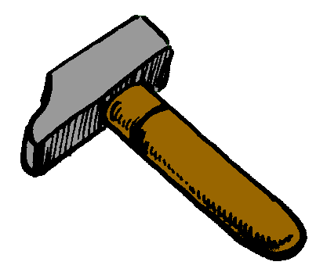
J'ai 3 voisins qui dès le matin tapent et scient et tond', tapent et scient et tond'
J'ai 3 voisins qui dès le matin tapent et scient et tond' pour faire leur maison
Et TAP' TAP' TAP' et SCIENT SCIENT SCIENT et TOND' TOND' TOND'
Le petit gazon
Oh la jolie maison, Oh la jolie maison
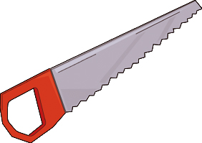
J'ai 3 voisins qui dès le matin tapent et scient et tond', tapent et scient et tond'
J'ai 3 voisins qui dès le matin tapent et scient et tond' pour faire leur maison
Et TAP' TAP' TAP' et SCIENT SCIENT SCIENT et TOND' TOND' TOND'
Le petit gazon
Oh la jolie maison, Oh la jolie maison
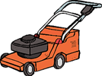
J'ai 1 voisin qui dès le matin tape et scie et tond, tape et scie et tond
J'ai 1 voisin qui dès le matin tape et scie et tond' pour faire sa maison
Et TAP' TAP' TAP' et SCIE SCIE SCIE et TOND TOND TOND
Le petit gazon
Oh la jolie maison, Oh la jolie maison


